INFORME MENSUAL | X |  | INFORME FINAL

INFORMACIÓN BÁSICA DEL CONTRATO o CONVENIO o ACEPTACIÓN DE OFERTA PRINCIPAL (únicamente dejar la modalidad de contrato que aplique)
FECHA DE ELABORACIÓN DEL INFORME |  |  |  |  |  |  |  |  |  |  | 26 | 01 | 23
PERIODO DE REPORTE DEL INFORME |  |  |  | Del 1 de Enero de 2023 al 31 de Enero de 2023
TIPO DE CONTRATO |  |  |  | PRESTACION DE SERVICIOS PROFESIONAL
No. CONTRATO o CONVENIO o ACEPTACIÓN DE OFERTA |  |  |  | CD-DP-1961-2022
NOMBRE DEL CONTRATISTA |  |  |  | CASTRO GARCIA CLAUDIA PATRICIA
C.C. o N.I.T |  |  |  | 32853321
OBJETO DEL CONTRATO o CONVENIO o ACEPTACIÓN DE OFERTA |  |  |  | Prestación de servicios profesionales de abogado para la representación judicial y extrajudicial de los usuarios del servicio de defensoría pública; y la promoción, defensa, ejercicio y divulgación de los derechos humanos.
ACTA DE INICIO | SI | x | N/A |  |  |  | FECHA SUSCRIPCIÓN ACTA DE INICIO |  |  |  | 02 | 12 | 22
FECHA DE INICIO |  |  |  | 02 |  | 12 |  | 22 | FECHA DE TERMINACIÓN |  | 31 | 12 | 23
VALOR TOTAL DEL CONTRATO |  |  |  | $ 60.015.189 |  |  |  |  |  | FORMA DE PAGO | 4.616.553
CERTIFICADO DE DISPONIBILIDAD PRESUPUESTAL No. |  |  |  | 163922 del 13-09-2022 |  |  |  |  |  | REGISTRO PRESUPUESTAL No. | 4550222
Supervisión o Interventor
NOMBRE DEL SUPERVISOR o INTERVENTOR |  |  |  | CARLOS JIMENEZ CABARCAS
CARGO |  |  |  | PROFESIONAL ADMINISTRATIVO Y DE GESTION GRADO 19

CUMPLIMIENTO DE LAS OBLIGACIONES CONTRACTUALES
Pago de seguridad social y riesgos laborales
(Cuando aplique indicar también parafiscales)
Pago aporte al sistema de salud Aporte Obligatorio. |  | $218.600
Pago aporte al sistema de pensiones Aporte Obligatorio. |  | $279.800
Pago aporte de ARL obligatorio. |  | $9.200
Subsistema de Gestión de la Seguridad y Salud en el Trabajo (SG-SST)
CERTIFICO que he cumplido con la política del Subsistema de Gestión de la Seguridad y Salud en el Trabajo (SG-SST) de la DEFENSORÍA, con alcance sobre todos sus centros de trabajo y todos sus servidores públicos y contratistas, así como adoptar las disposiciones legales e internas para el cumplimiento del (SG-SST). |  | SI CUMPLIO
Subsistema de Gestión Ambiental (SGA)
CERTIFICO que he cumplido con la política del Subsistema de Gestión Ambiental (SGA) de la DEFENSORÍA, con alcance sobre todos sus centros de trabajo y todos sus servidores públicos y contratistas, así como adoptar las disposiciones legales e internas para el cumplimiento del (SGA). |  | SI CUMPLIO
Obligaciones del Contratista
Obligaciones | Descripción de actividades realizadas para el cumplimiento de las obligaciones, logros y obstáculos
No 1 | Prestar de manera personal, autónoma e ininterrumpida el Servicio de Defensoría Pública.
No 2 | Asistir oportunamente a las audiencias y diligencias a las cuales sea citado en calidad de defensor público teniendo estas, prelación sobre las demás que tenga como profesional independiente.
No 3 | Representar Judicial o extrajudicialmente, según sea el caso, a los usuarios del servicio de defensoría, que reciba en turnos de prestación del servicio o por asignación

OBSERVACIONES
No hay observaciones este mes

N/A: No aplica.

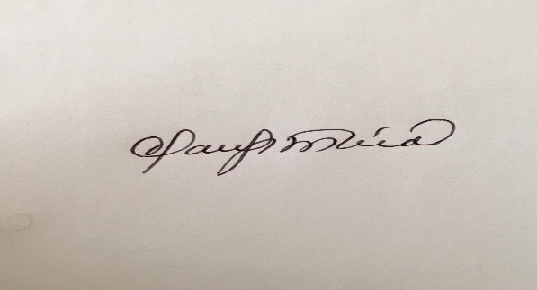
______________________________________
CLAUDIA PATRICA CASTRO GARCIA

